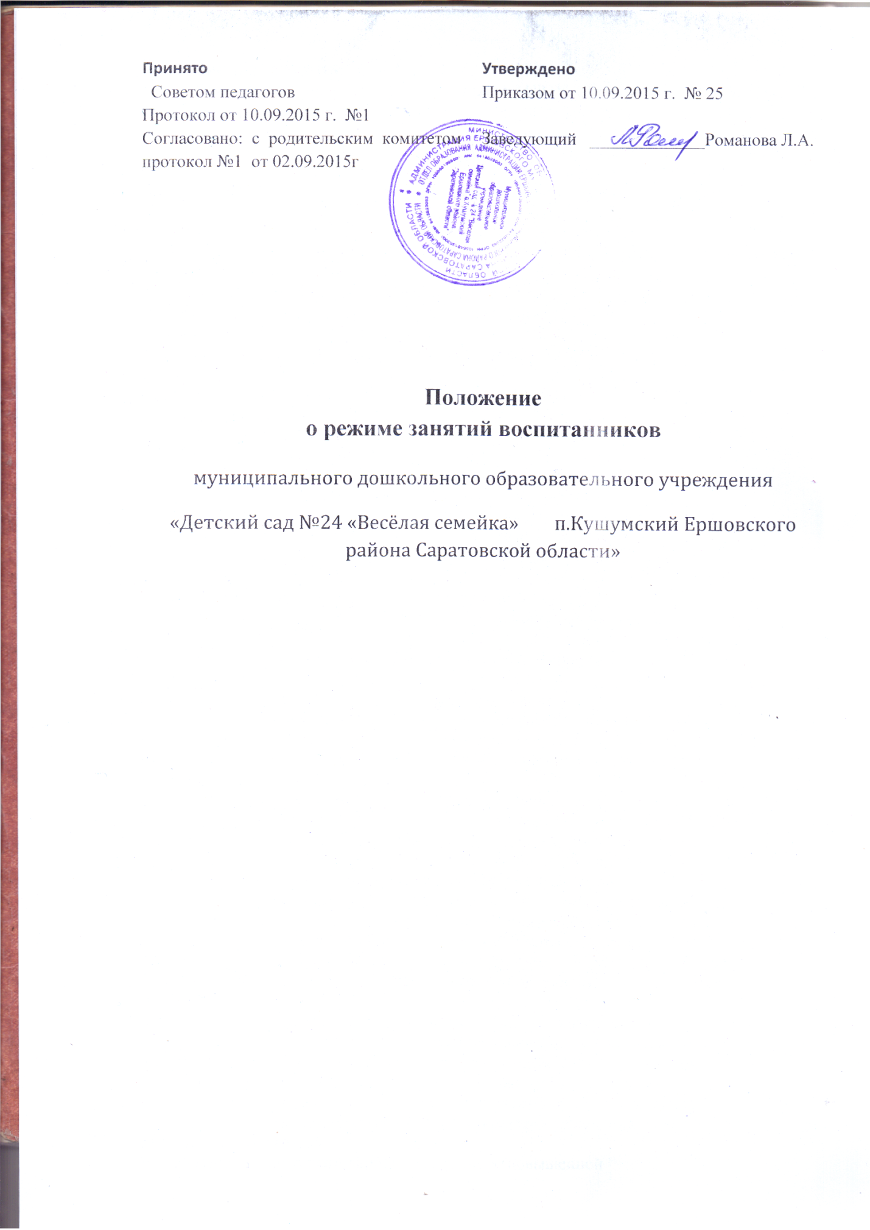

1. Общие положения
1.1. Положение о режиме занятий воспитанников МДОУ «Детский сад №24 «Весёлая семейка» п.Кушумский Ершовского района Саратовской области». (Далее - МДОУ) разработано в соответствии с Федеральным законом от
29.12.2012 г. № 273-ФЗ «Об образовании в Российской Федерации»,
требованиями Сан ПиН. 2.4.1. 3049-13, Уставом МДОУ, образовательной
Программой МДОУ и другими нормативно – правовыми актами по вопросам
образования, социальной защиты прав и интересов детей.
1.2. Положение регламентирует режим работы и режим занятий
воспитанников МДОУ «Детский сад №24 «Весёлая семейка» п.Кушумский Ершовского района Саратовской области».
2. Режим функционирования МДОУ
2.1. Дошкольное образовательное учреждение работает по 5-ти
дневной рабочей неделе.
2.2. Режим работы групп общеразвивающей направленности с 7.30 до
16.30 (9 часов).
2.3. В субботу, воскресенье и праздничные дни дошкольное
образовательное учреждение не работает.
2.4. Образовательный процесс осуществляется в соответствии с
образовательной Программой МДОУ.
2.5. Занятия проводятся в соответствии с санитарно-гигиеническими
правилами и возрастом воспитанников, сеткой непосредственно
образовательной деятельности, утвержденной приказом заведующего.
3. Режим занятий и учебной нагрузки воспитанников
3.1. Образовательный процесс осуществляется во время учебного года,
и длится с 1 сентября по 31 мая.
3.2. Для воспитанников группы 2-3 лет устанавливается
адаптационный период сроком один месяц после поступления ребенка в
МДОУ.
3.3. Непосредственно образовательная деятельность начинается в 9.00
часов утра.
3.4. Для детей от 2 до 3 лет длительность непрерывной
непосредственно образовательной деятельности не должна превышать 10
мин и осуществляется в первую и во вторую половину дня (по 8-10 минут). В
теплое время года максимальное число занятий проводится на участке во
время прогулки.
3.5.Продолжительность непрерывной непосредственно
образовательной деятельности для детей от 3 до 4-х лет – не более 15 минут,
для детей от 4-х до 5-ти лет - не более 20 минут, для детей от 5до 6-ти лет не
более 25 минут, для детей от 6-ти до 7-ми лет - не более 30 минут.
3.6. Максимально допустимый объем образовательной нагрузки в
первой половине дня для детей 3- 4 лет не превышает 30 минут, для детей 4-
5 лет не превышает 40 минут. В детей 5-6 лет - 45 минут, 6-7 лет - 1,5 часа.
В середине времени, отведенного на непрерывную непосредственно
образовательную деятельность, проводят физкультурные минутки. Перерывы
между периодами непосредственно образовательной деятельности – не менее
10 минут.
3.7. Образовательная деятельность с детьми старшего дошкольного
возраста может осуществляться и во второй половине дня после дневного
сна. Её продолжительность должна составлять не более 25-30 минут в день.
3.8. Перерыв между занятиями составляет не менее 10 мин. В середине
занятия проводятся физкультурные минутки. В середине непосредственно
образовательной деятельности статического характера проводятся
физкультурные минутки.
3.9. Образовательную деятельность, требующую повышенной
познавательной активности и умственного напряжения детей, следует
организовывать в первую половину дня. Для профилактики утомления детей
рекомендуется проводить физкультурные, музыкальные занятия, ритмику и
т.п.
3.10. В октябре и мае две недели (1 и 2 недели) отводится на
мониторинг качества освоения образовательной программы:
для детей от 2 до 3 лет, от 3 до 4 лет, от 4 до 5 лет, от 5 до 6 лет –
промежуточные результаты освоения программы;
для детей от 6 до 7 лет – планируемые итоговые результаты освоения
программы.
3.11. Летне-оздоровительная работа продолжается с 01 июня по 31
августа. В летний период образовательная деятельность осуществляется в
следующих направлениях: физическое развитие, художественно-
эстетическое развитие.
3.12. Занятия по физическому развитию осуществляется во всех
возрастных группах. Для достижения достаточного объема двигательной
активности детей используются все организованные формы занятий
физическими упражнениями с широким включением подвижных игр,
спортивных упражнений.
С детьми раннего возраста занятия по физическому развитию в рамках
реализации основной программы дошкольного образования осуществляются
по подгруппам 2-3 раза в неделю. Занятия по физическому развитию в
рамках реализации основной программы дошкольного образования
воспитанников от 3 до 7 лет организуются не менее 3 раз в неделю.
В теплое время года занятия по физическому развитию детей
организуется по возможности на открытом воздухе.
3.13. В середине учебного года (февраль) для детей организуются
недельные каникулы, во время которых непосредственно образовательная
деятельность не проводится. Занятия проводятся в игровой форме (в виде
викторин, дидактических игр, тематических праздников, развлечений,
драматизаций и т.п.).
3.14. В летний период учебные занятия не проводятся. Рекомендуется
проводить спортивные и подвижные игры, спортивные праздники, экскурсии
и др. во время прогулки.
3.15. Кружковая работа проводятся с учетом индивидуальных
особенностей детей, их интересов, потребностей и желания родителей.
Режим занятий дополнительного образования устанавливается
дополнительным расписанием.
3.16. Конкретный режим посещения ребенком детского сада
устанавливается договором об образовании, заключаемом между МДОУ и
родителями (законными представителями) несовершеннолетнего
воспитанника.
4. Ответственность
4.1.Аминистрация МДОУ, воспитатели, младшие воспитатели
несут ответственность за жизнь, здоровье детей,
реализацию в полном объеме учебного плана, качество реализуемых
образовательных программ, соответствие применяемых форм, методов и
средств организации образовательного процесса возрастным,
психофизиологическим особенностям детей.
4.2.Программы, методики и режимы воспитания и обучения в части
гигиенических требований допускаются к использованию при наличии
санитарно – эпидемиологического заключения о соответствии их санитарным
правилам.
5. Порядок информирования родителей (законных представителей)
5.1. Положение о режиме занятий воспитанников в МДОУ размещается на сайте МДОУ.

